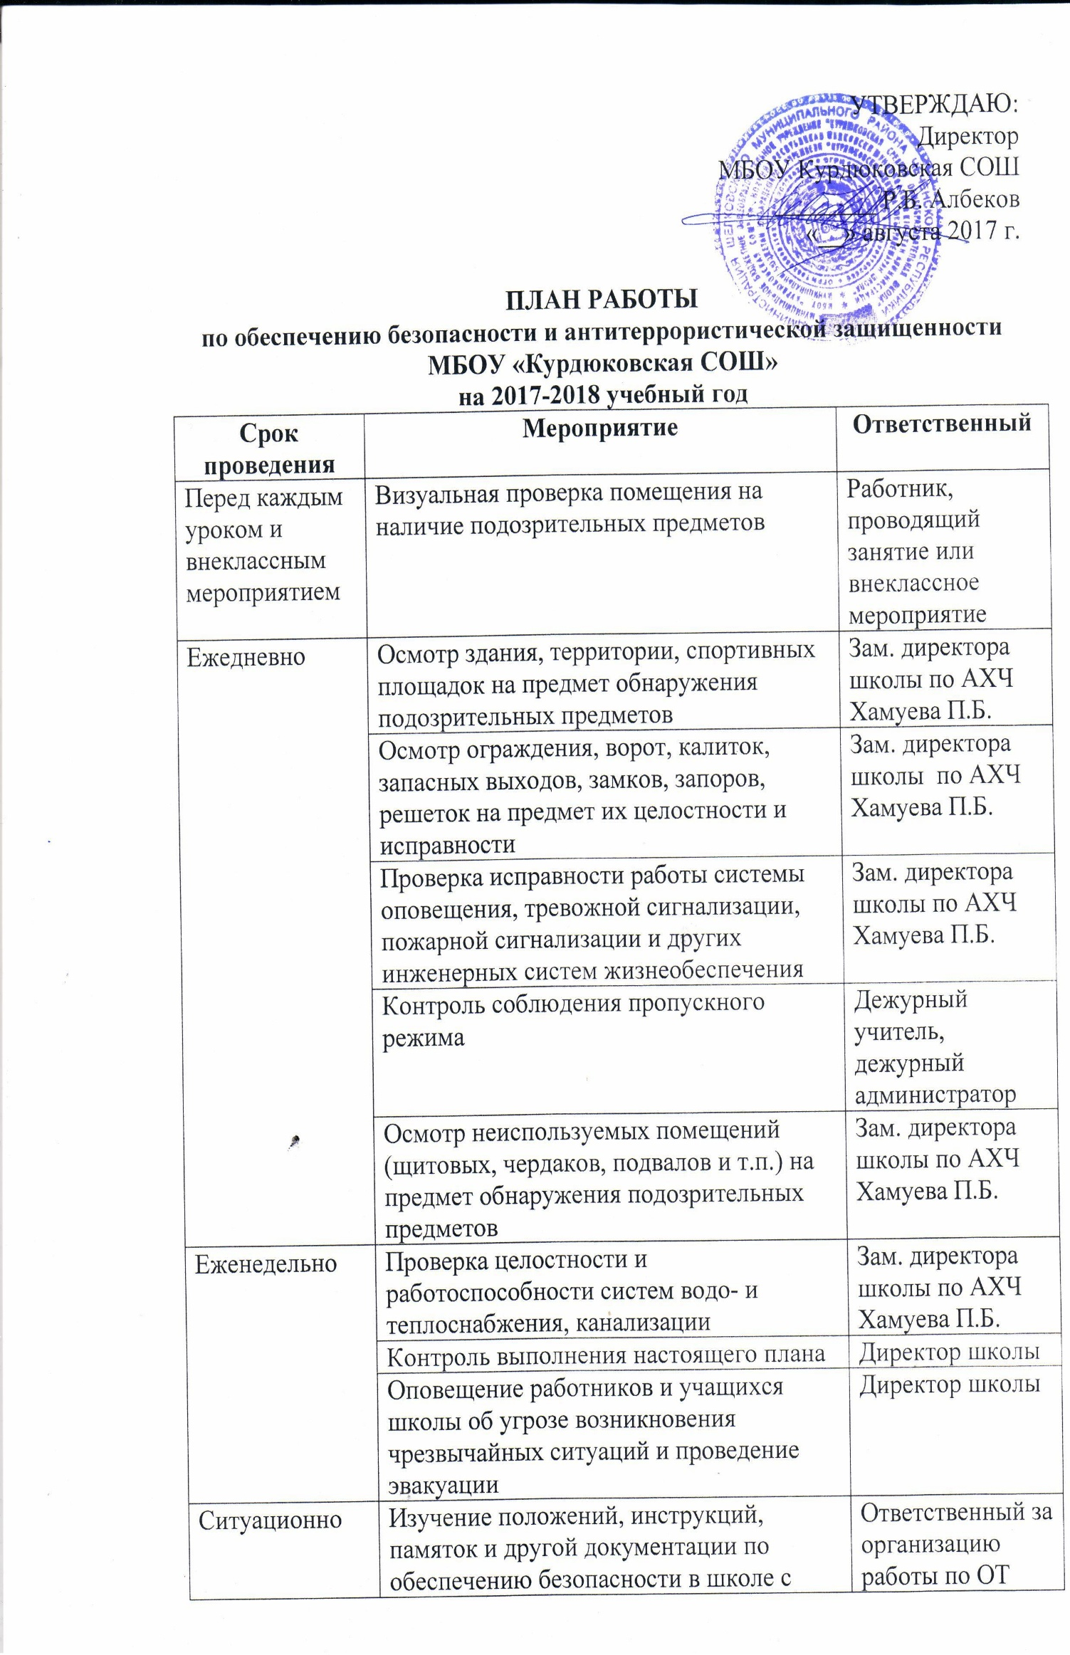

|  |  |  |
| --- | --- | --- |
| Ситуационно | Изучение положений, инструкций, памяток и другой документации по обеспечению безопасности в школе с принятыми на работу сотрудниками в течение недели после начала их трудовой деятельности в образовательном учреждении | Ответственный за организацию работы по ОТ Мутиханов У.А. |
| Ознакомление принятых в школу учащихся с памятками и инструкциями по обеспечению безопасности в течение недели после их зачисления | Классные руководители |
| Ознакомление родителей (законных представителей) учащихся с пропускным режимом школы, расписанием приемных часов администрации, правилами посещения работников школы и иной документацией по обеспечению личной безопасности учащихся | Секретарь учебной части |
| Документационное обеспечение (издание необходимых приказов и распоряжений, утверждение планов, графиков и т.п.) безопасности массовых мероприятий | Директор школы, заместители директора школы |
| Ознакомление участников (работников, учащихся и их родителей) массовых мероприятий с необходимой документацией по обеспечению безопасности | Ответственные за проведение мероприятий лица |
| Документационное обеспечение (издание необходимых приказов и распоряжений, утверждение планов, графиков и т.п.) выездных мероприятий для учащихся | Директор школы, зам. директора школы |
| Ознакомление участников (работников, учащихся и их родителей) выездных мероприятий для учащихся с необходимой документацией по обеспечению безопасности | Ответственные за проведение мероприятий лица |
|  | Документационное обеспечение (издание необходимых приказов и распоряжений, утверждение планов, графиков и т.п.) безопасности ремонтных работ | Директор школы, зам. директора школы по АХЧ Хамуева П.Б. |
| Ознакомление участников (работников и привлеченных лиц) ремонтных работ с необходимой документацией по обеспечению безопасности | Зам. директора школы по АХЧ Хамуева П.Б. |
| Проведение командно-штабных учений | Директор школы |
| Документационное обеспечение (издание необходимых приказов, утверждение планов, графиков и т.п.) безопасности образовательного процесса | Директор школы |
| Обеспечение дополнительных мер безопасности при проведении Дня знаний | Ответственный за организацию работы по ОТ Гайсина С. Р., зам. директора школы по АХЧ Хамуева П.Б. |
| Август | Проведение организационных мероприятий по обеспечению дополнительных мер безопасности при проведении «Дня знаний» | Зам. директора школы по ВР Бабаназарова Н.Я. зам. директора школы по АХЧ Хамуева П.Б. |
| Документационное обеспечение (издание необходимых приказов, утверждение планов, графиков и т.п.) безопасности образовательного процесса | Директор школы |
| Сентябрь | Обеспечение дополнительных мер безопасности при проведении Дня знаний | Директор школы, работники школы |
| Беседа с учащимися о последствиях ложных сообщений о готовящихся террористических актах | Классные руководители |
| Октябрь | Проведение плановой эвакуации учащихся | Ответственный за организацию работы по ОТ Мутиханов У.А. |
| Встреча учащихся с представителями МЧС | Зам. директора школы по ВР Бабаназарова Н.Я. |
| Ноябрь | Обеспечение дополнительных мер безопасности в период празднования Дня народного единства | Ответственный за организацию работы по ОТ Мутиханов У.А. зам. директора школы по АХЧ Хамуева П.Б. |
| Декабрь | Проведение организационных мероприятий и обеспечение дополнительных мер безопасности в период проведения новогодних мероприятий | Заместители директора |
| Январь | Встреча учащихся с представителями ПДН | Социальный педагог Буиев И.Л. |
| Обеспечение дополнительных мер безопасности в новогодние праздничные и выходные дни | Зам. директора школы по ВР Бабаназарова Н.Я. зам. директора школы по АХЧ Хамуева П.Б. |
| Февраль | Проведение организационных мероприятий и обеспечение дополнительных мер безопасности в ходе празднования Дня защитника Отечества | Зам. директора школы по безопасности |
| Проверка библиотеки на предмет наличия в них экстремистских материалов, а также по вопросам использования в образовательном процессе интернет-ресурсов, несовместимых с воспитательными и образовательными задачами | Директор школы, зам. директора школы по ВР Бабаназарова Н.Я. |
| Март | Проведение организационных мероприятий и обеспечение дополнительных мер безопасности в ходе празднования Международного женского дня | Зам. директора школы по ВР Бабаназарова Н.Я.зам. директора школы по АХЧ Хамуева П.Б. |
| Апрель | «Мои действия при обнаружении неизвестных предметов» (беседы на кл.часах) | Классные руководители |
| Май | Проведение организационных мероприятий и обеспечение дополнительных мер безопасности в ходе праздника Последнего звонка | Директор школы, зам. директора школы по ВР Бабаназарова Н.Я.., зам. директора школы по АХЧ Хамуева П.Б. |
| Май-июнь | Проведение организационных мероприятий и обеспечение дополнительных мер безопасности при проведении трудовой практики | Ответственный за организацию работы по ОТ Мутиханов У.А. зам. директора школы по АХЧ Хамуева П.Б. |
| Июнь | Проведение организационных мероприятий и обеспечение дополнительных мер безопасности на выпускных вечерах | Директор школы, зам. директора школы по ВР Бабаназарова Н.Я. зам. директора школы по АХЧ Хамуева П.Б. |

**ПЛАН МЕРОПРИЯТИЙ**

**МБОУ «Курдюковская СОШ»**

**по профилактике экстремизма и терроризма**

**на 2017-2018 учебный год**

**Цель:**

обеспечение безопасности обучающихся, воспитанников и работников образовательного учреждения во время их трудовой и учебной деятельности путем повышения безопасности их жизнедеятельности

**Задачи:**

- реализация требований законодательных и иных нормативных актов в области обеспечения безопасности образовательных учреждений;

 - совершенствование теоретических знаний учащихся, педагогов, работников школы, родителей по вопросу противодействия экстремизму;

 - воспитание у учащихся уверенности в эффективности мероприятий по защите от чрезвычайных ситуаций;

 - практическая проверка готовности учащихся действовать в экстремальных ситуациях.

1. **Мероприятия с педагогическим коллективом, работниками образовательного учреждения**

|  |  |  |  |  |  |  |
| --- | --- | --- | --- | --- | --- | --- |
| **№** | **Мероприятия** | | **Сроки** | | **Ответственные** | |
| 1 | Обновление и корректировка документов нормативно-правовой базы по безопасной организации учебно-воспитательного процесса в школе | | август | | Директор школы | |
| 2 | Составление графика дежурства администрации, педагогического персонала, классов по школе и столовой | | август | | Зам. директора по ВР | |
| 3 | Ознакомление с планом мероприятий по профилактике экстремизма и терроризма на учебный год | | сентябрь | | Администрация | |
| 4 | Инструктаж работников школы по противодействию терроризму | | один раз в четверть | | Администрация | |
| 5 | Накопление методического материала по противодействию экстремизма | | в течение года | | Администрация | |
| 6 | Изучение администрацией, педагогами нормативных документов по противодействию экстремизма | | в течение года | | Администрация | |
| 7 | Организация пропускного режима в ОУ | | в течение года | | Администрация | |
| 8 | Контроль над пребыванием посторонних лиц на территории и в здании школы | | в течение года | | Администрация | |
| 9 | Дежурство педагогов, членов администрации | | в течение года | | Администрация | |
| 10 | Регулярный, ежедневный обход зданий, помещений | | в течение года | | Администрация | |
| 11 | Обновление наглядной профилактической агитации. | | в течение года | | Администрация | |
| **II. Мероприятия с обучающимися** | | | | | | |
| **№** | **Мероприятия** | **Сроки** | | **Класс** | | **Ответственные** |
| 1 | Проведение мероприятий, посвященных Дню солидарности в борьбе с терроризмом | сентябрь | | 1-11 | | Классные руководители |
| 2 | Практическая направленность занятий по ОБЖ по мерам безопасности, действиям в экстремальных ситуациях. | в течение года | | 8-11 | | Учитель ОБЖ |
| 3 | Проведение инструктажей с учащимися по противодействию экстремизма и терроризма | в течение года | | 5-11 | | Классные руководители |
| 4 | Мероприятия, посвященные Дню народного единства | ноябрь | | 2-11 | | Классные руководители |
| 5 | Мероприятия в рамках международного Дня толерантности:  - акция « Молодежь - ЗА культуру мира, ПРОТИВ терроризма»;  -конкурс социальной рекламы «Будьте бдительны»;  - дискуссии на темы «Ценностные ориентиры молодых», «Терроризм - зло против человечества», «Национальность без границ». | ноябрь | | 5-11 | | Зам. директора по ВР  Классные руководители |
| 6 | Уроки права «Конституция РФ о межэтнических отношениях». | декабрь | | 5-9 | | Учитель обществознания |
| 7 | Тренировочные занятия «Безопасность и защита человека в чрезвычайных ситуациях» | в течение года | | 8-11 | | Учитель ОБЖ |
| 8 | Изучение на уроках обществознания нормативных документов по противодействию экстремизма, этносепаратизма | в течение года | | 5-9 | | Учитель обществознания |
| 9 | Проведение выставок в библиотеке  - «Уроки истории России - путь к толерантности»;  - «Мир без насилия»;  - «Литература и искусство народов России». | Январь-февраль | |  | | Заведующая библиотекой |
| 10 | Работа психолога:  - круглый стол «Толерантная и интолерантная личность»;  - «Формирование толерантного поведения в семье» | Март | | 5-9 | | Психолог |
| 11 | «Мои действия при обнаружении неизвестных предметов» (беседы на кл.часах) | Апрель | | 1-11 | | Зам. директора по ВР |
| 12 | «Мы рисуем мир». Конкурс рисунков на асфальте | Май | | 2-11 | | Классные руководители |
| 13 | Проведение круглых столов с обсуждением вопросов, связанных с распространением экстремистских взглядов среди молодежи | в течение года | | 8-11 | | Классные руководители |
| 14 | Проведение учебно-профилактических мероприятий, направленных на формирование действий в случаях нарушения общественного порядка, террористической угрозы и экстремистских проявлений:  - учений по эвакуации при пожаре и других чрезвычайных ситуациях;  - показательных учений по правилам поведения при проявлениях терроризма и других криминальных действий | в течение года | | 2-11 | | Директор школы, классные руководители, учитель ОБЖ |